**ĐẠI HỌC ĐÀ NẴNG  
ĐẠI HỌC SƯ PHẠM KỸ THUẬT**

**BÁO CÁO CUỐI KỲ**

Họ và tên sinh viên : Quách Văn Tới

Mã sinh viên : 1811505310445

Giáo viên hướng dẫn : Lê Thị Bích Tra

Chủ đề : Website bán Điện Thoại Di Động

*Đà Nẵng, tháng 6 năm 2021*

Mục Lục

I) Link github: 3

II) Các yêu cầu trang Admin: 3

a) Template Admin mẫu: 3

b) Chức năng kiểm tra đăng nhập: 4

c) Hiển thị danh sách Product: 6

i) Phân trang - sắp xếp theo số lượng tăng dần, đơn giá giảm dần: 6

ii) Xoá người dung: 7

iii) Trang xem chi tiết sản phẩm – sửa: 9

d) Form chức năng thêm sản phẩm 11

III) Trang Người Dùng: 16

a) Đổ dữ liệu vào trang chủ: 16

# Link github:

# Các yêu cầu trang Admin:

## Template Admin mẫu:

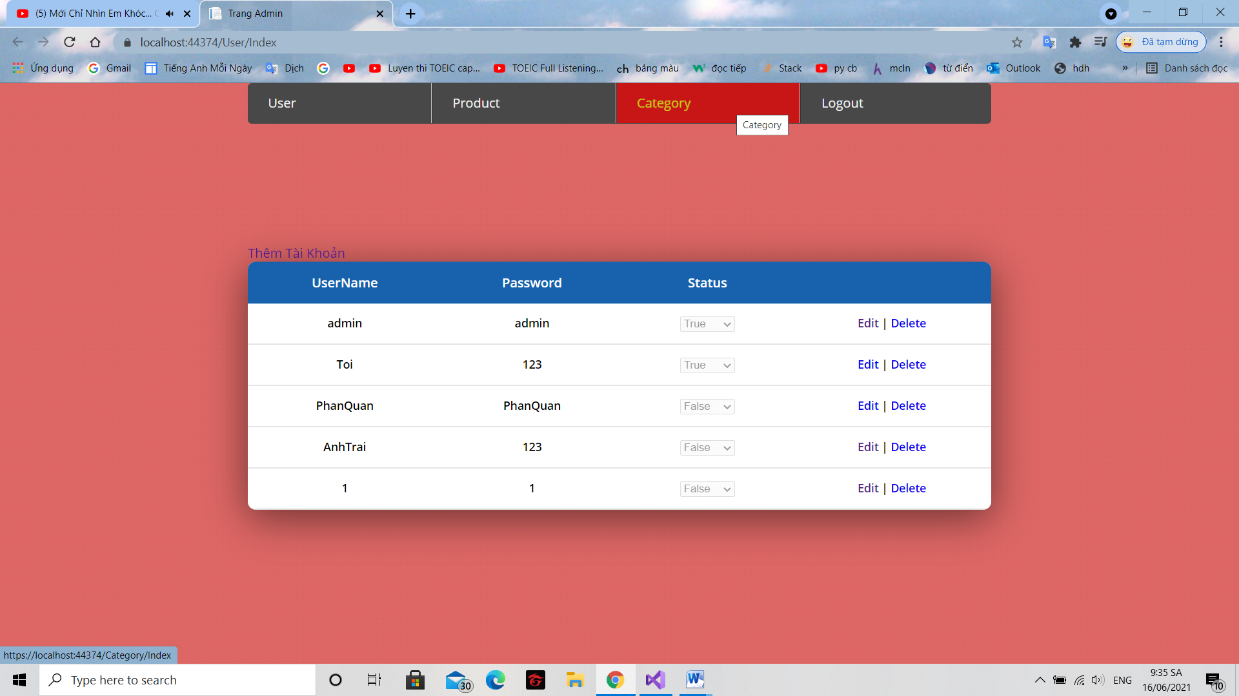

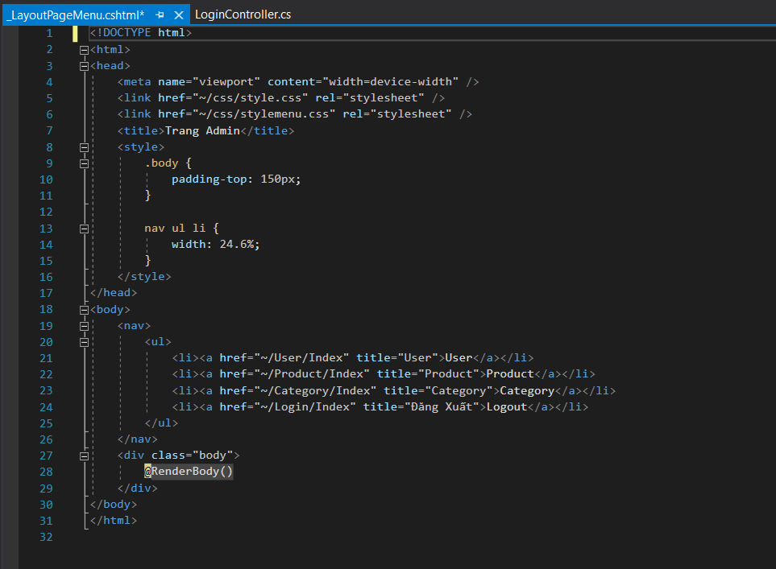

## Chức năng kiểm tra đăng nhập:

Account Admin: Username: admin , Password: admin  
Account User: Username: 1 , Password: 1

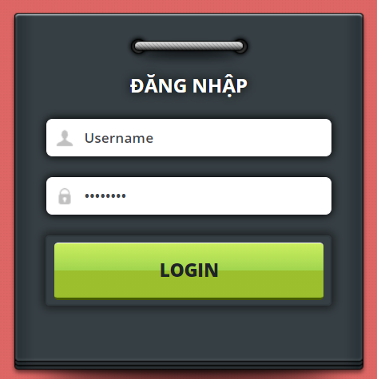

**Hàm Login tại LoginDao:**

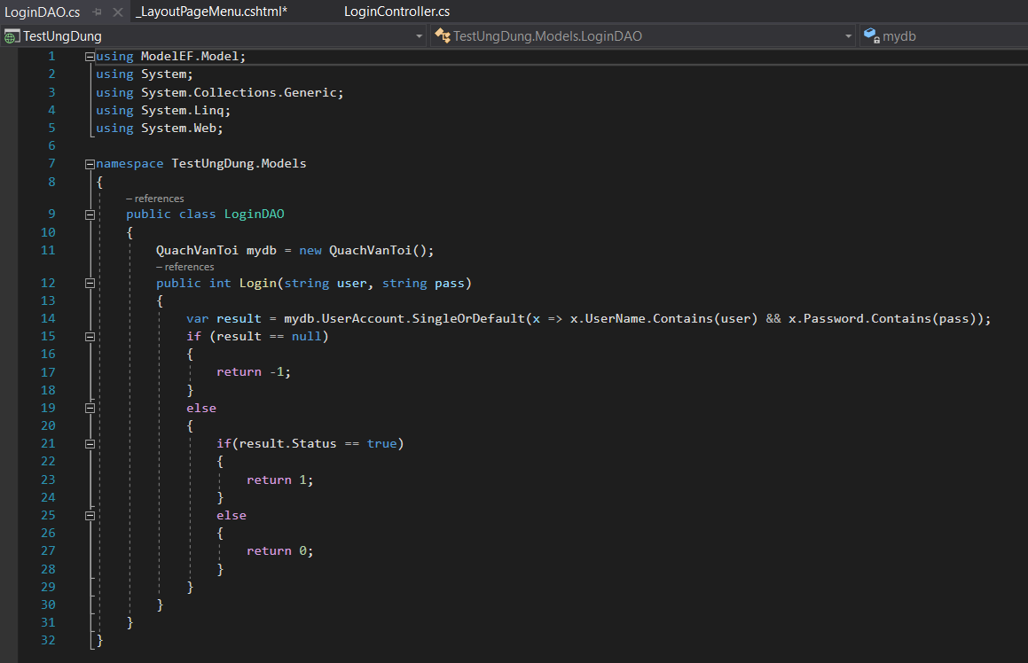

**Tại LoginController**

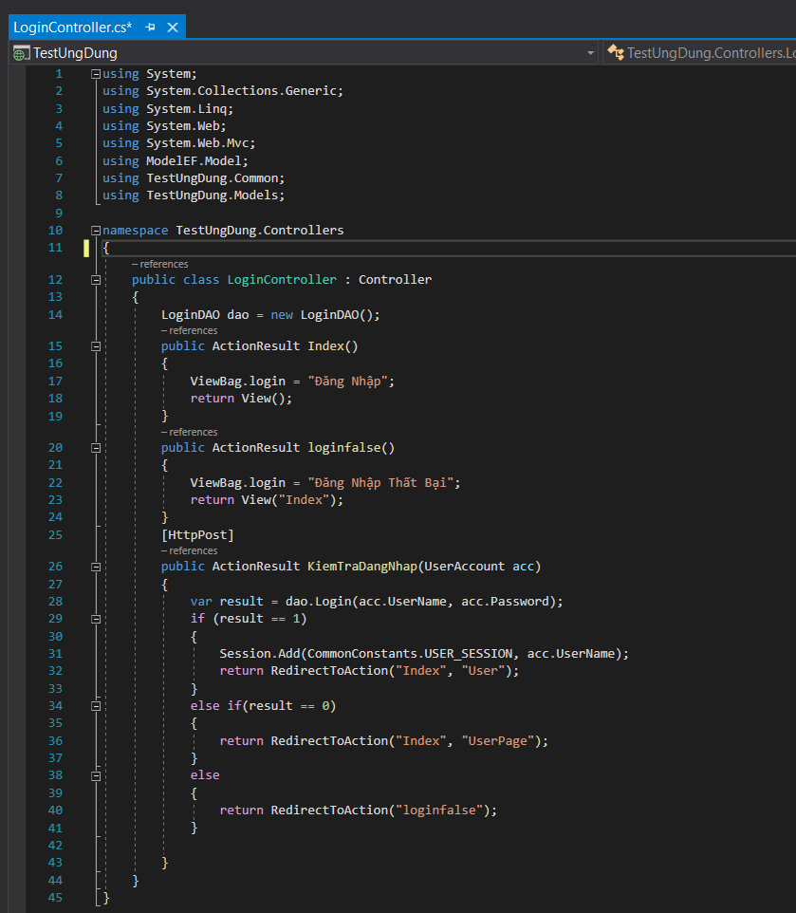

## Hiển thị danh sách Product:

### Phân trang - sắp xếp theo số lượng tăng dần, đơn giá giảm dần:

**Tại ProductController:**

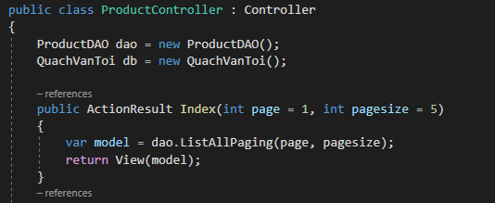

**Tại ProductDAO:**

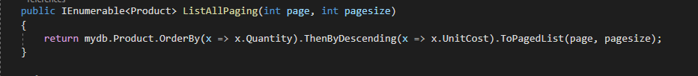

**Tại Index.cshtml**

 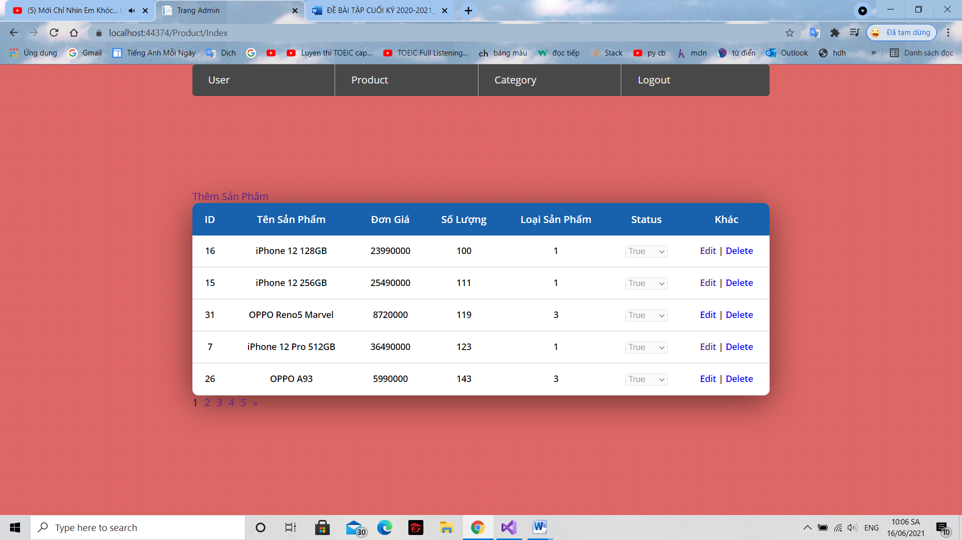

### Xoá người dùng:

**Tại ProductController:**

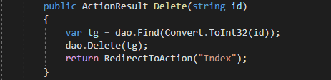

**Tại ProductDAO:**

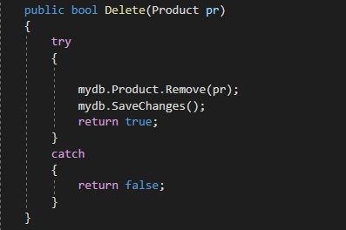

**Tại Index.cshtml:**

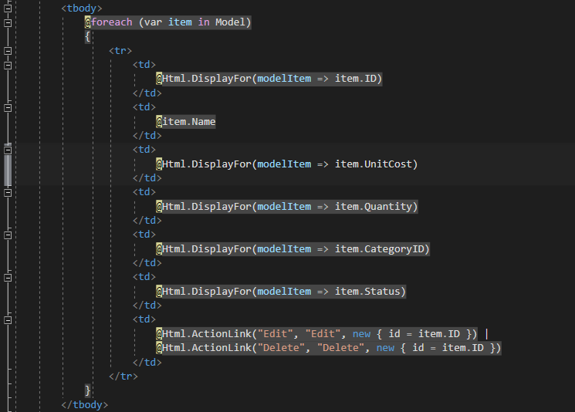

### Trang xem chi tiết sản phẩm – sửa:

**Tại ProductController:**

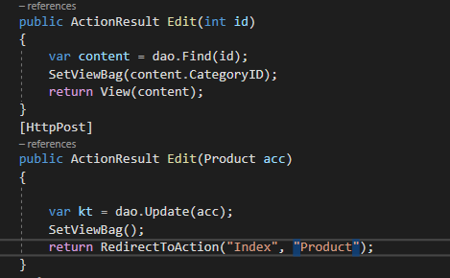

**Tại ProductDAO:**

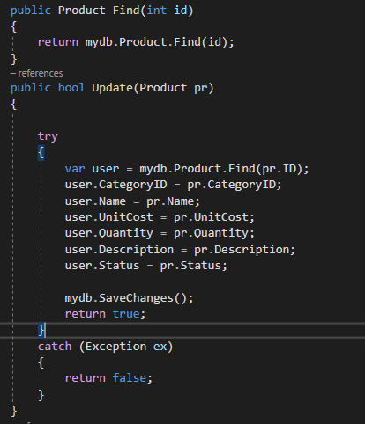

**Tại Edit.cshtml**

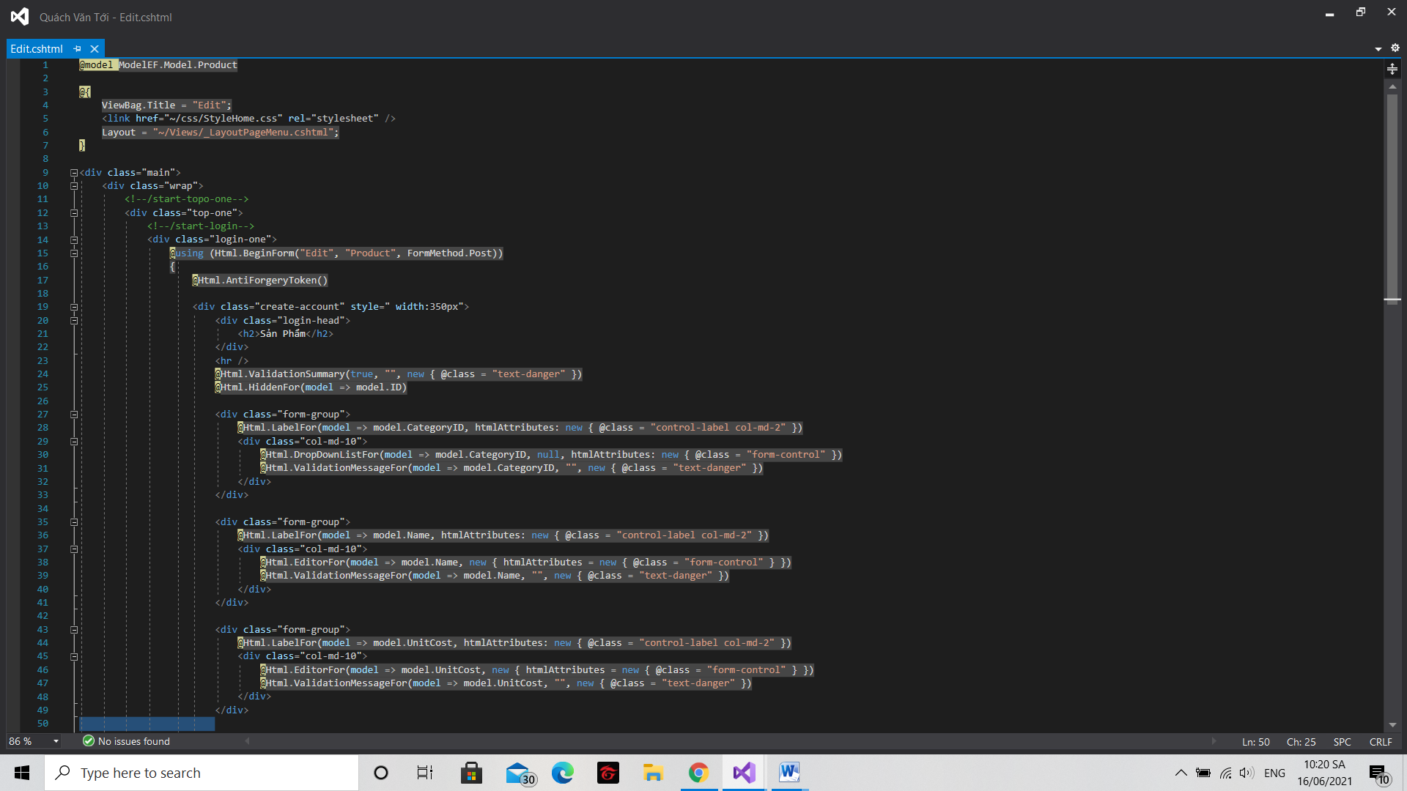 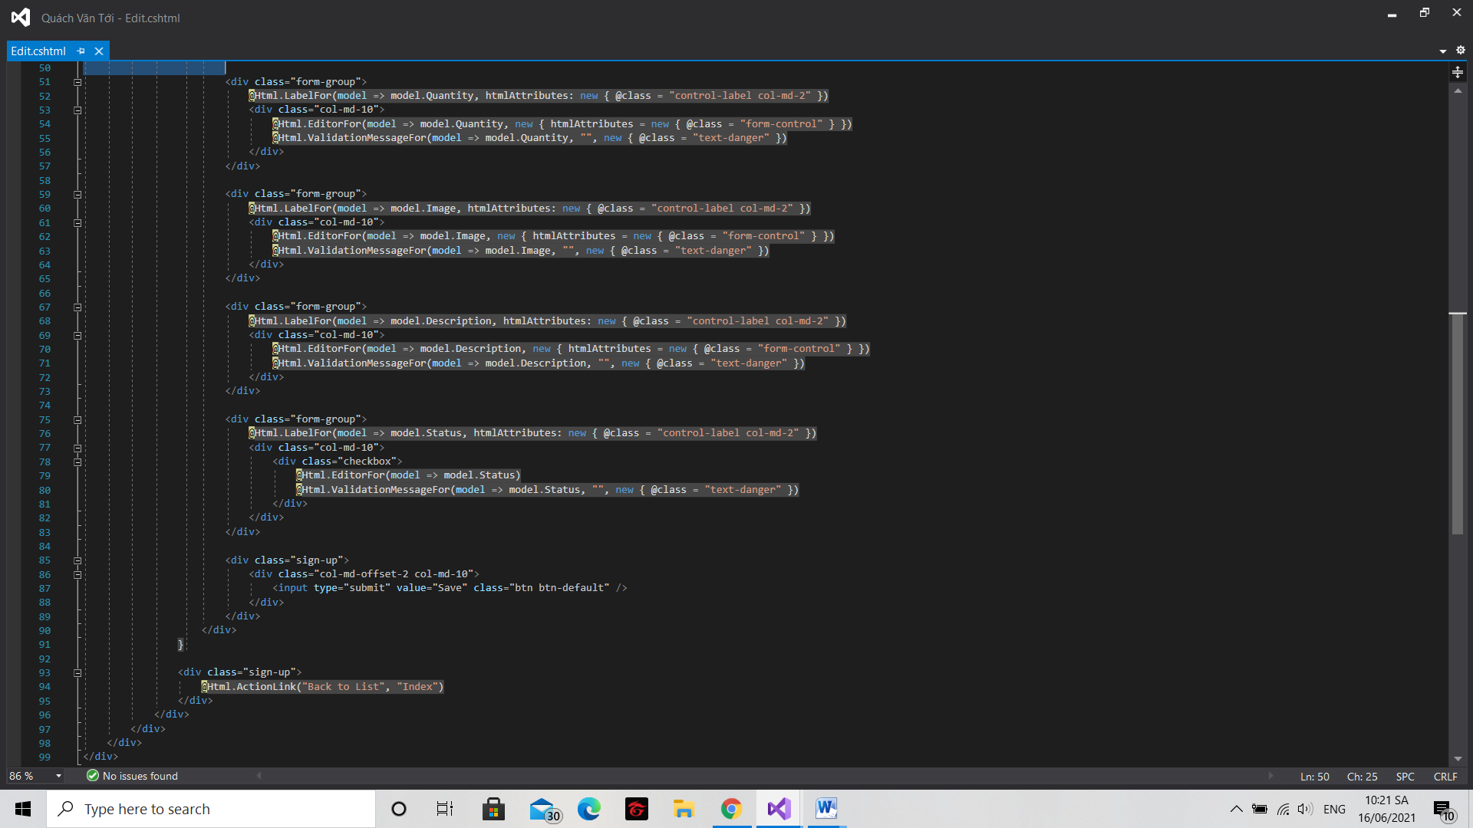

**Kết quả**

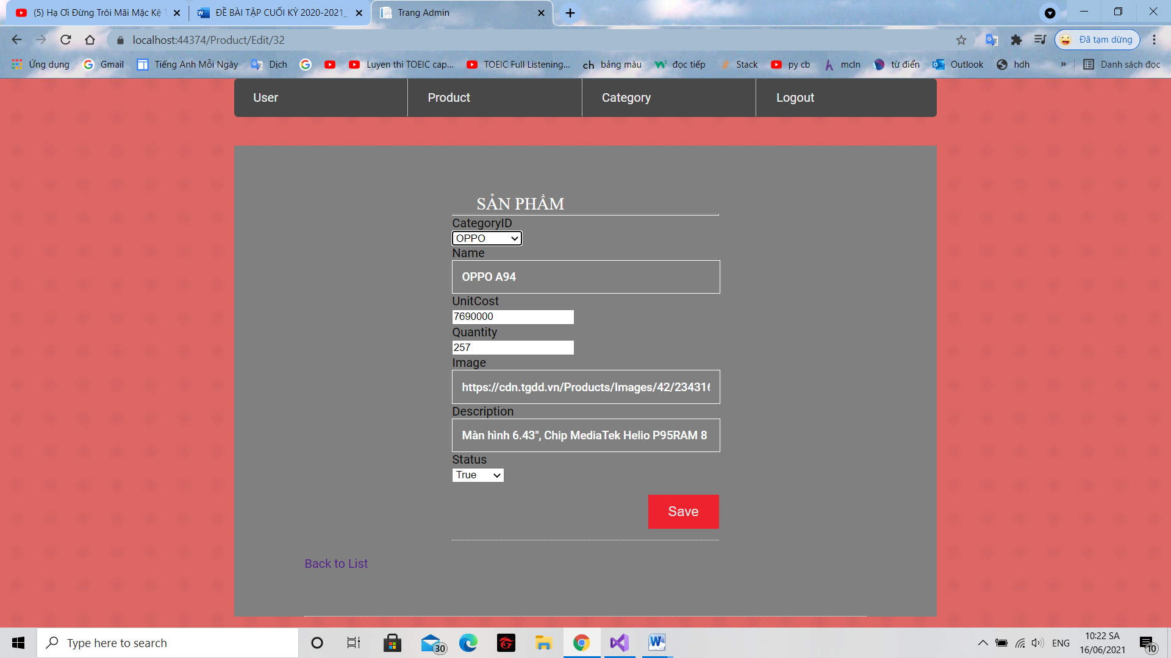

## Form chức năng thêm sản phẩm

**Tại ProductController:**

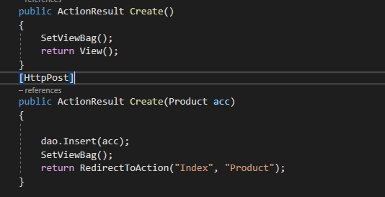

**Tại ProductDAO:**

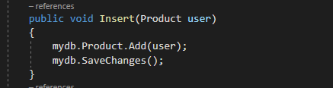

**Tại Create.cshtml:**

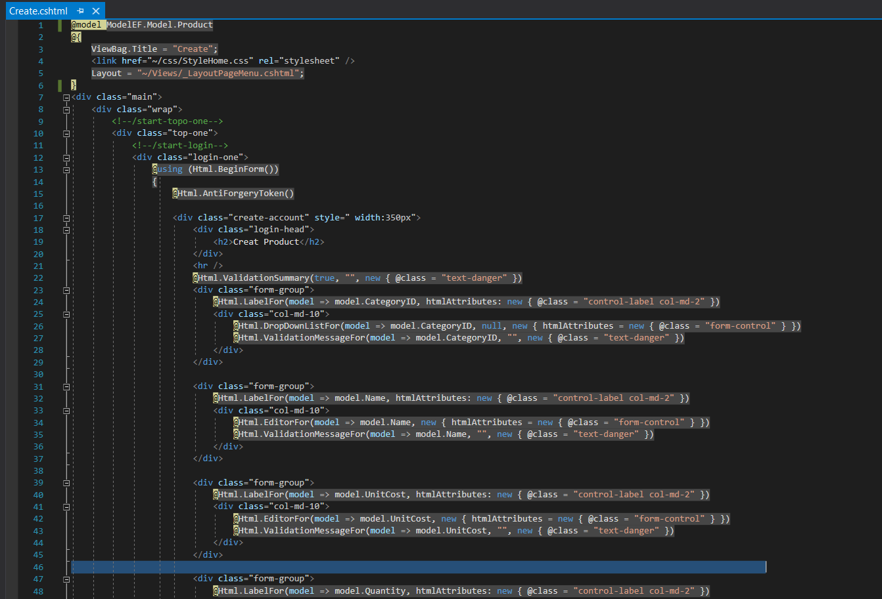

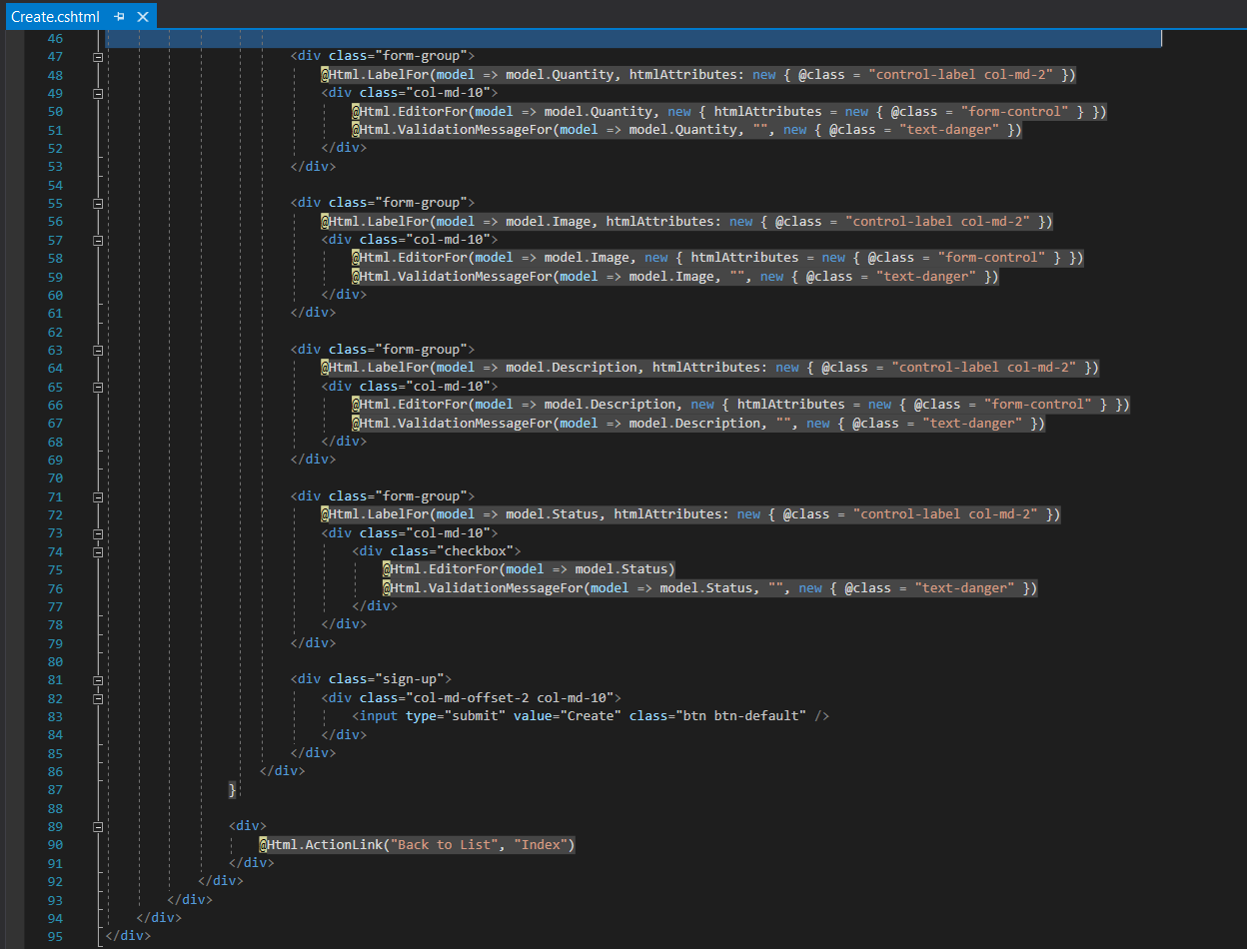

**DropDownList:**

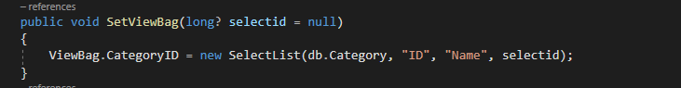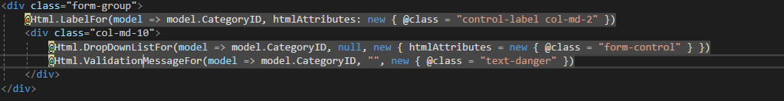

**Kết quả:**

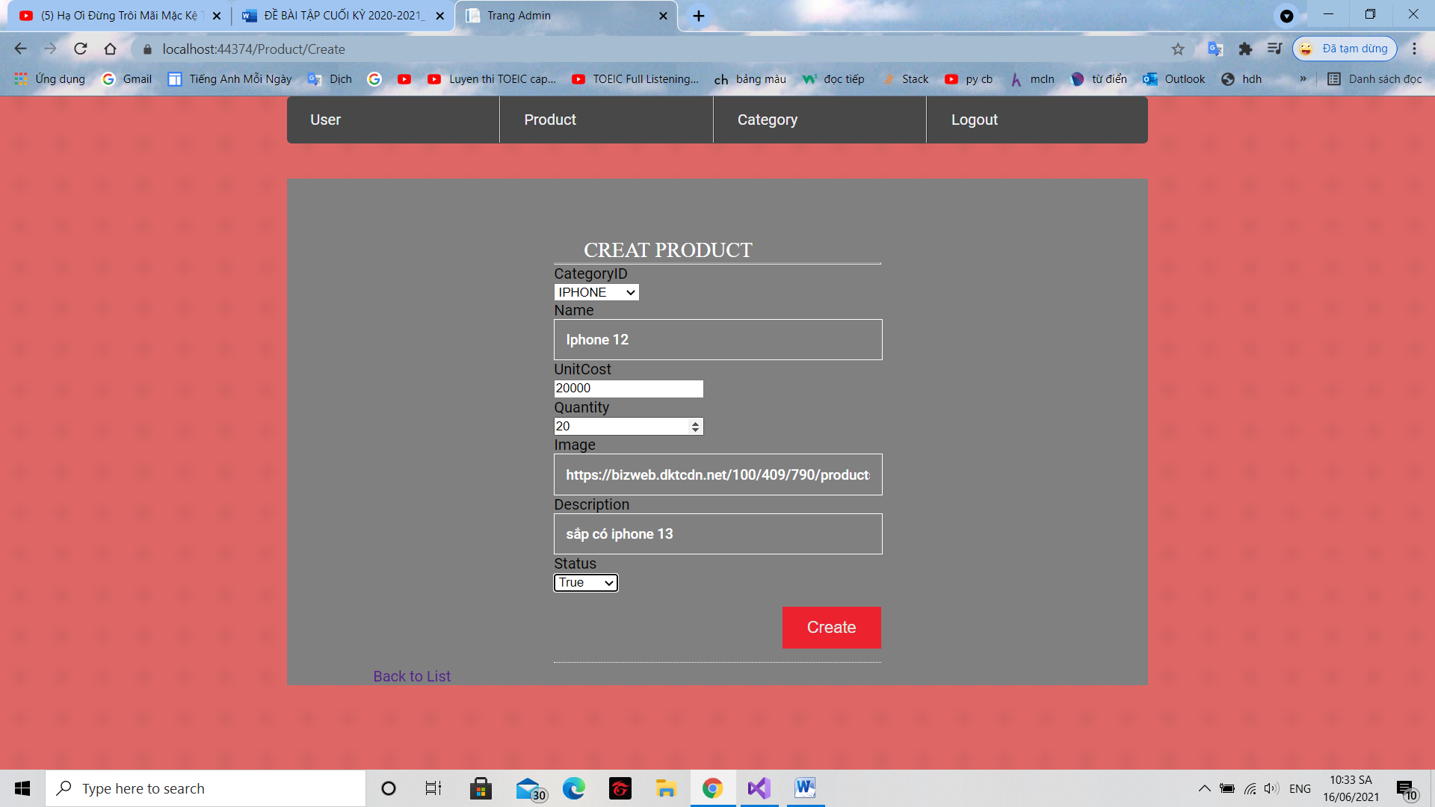

# Trang Người Dùng:

## Đổ dữ liệu vào trang chủ:

Layout: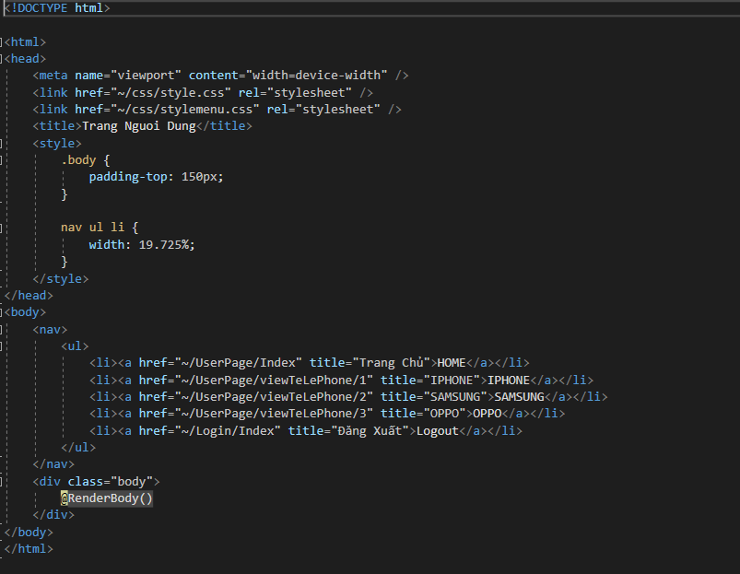

Tại UserPageDAO:

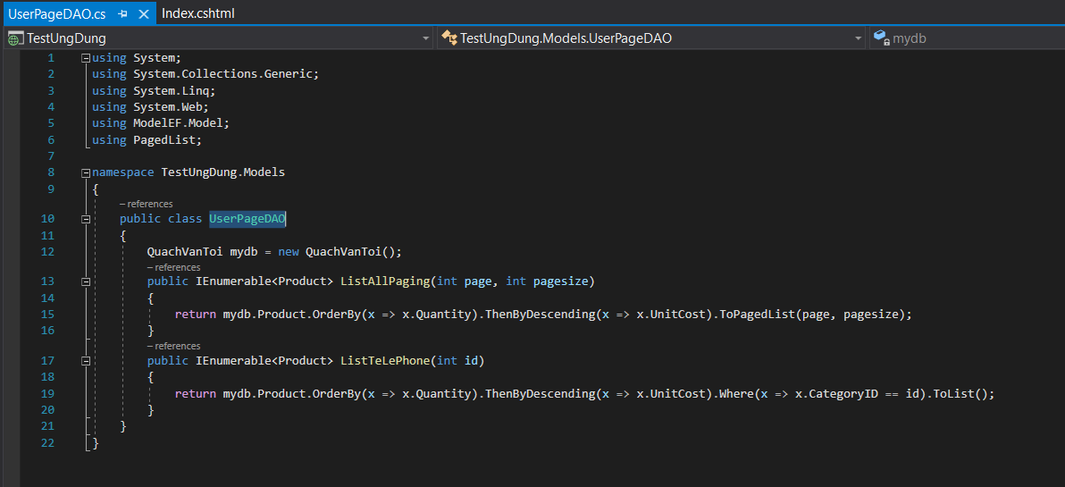

Tại UserPageController:

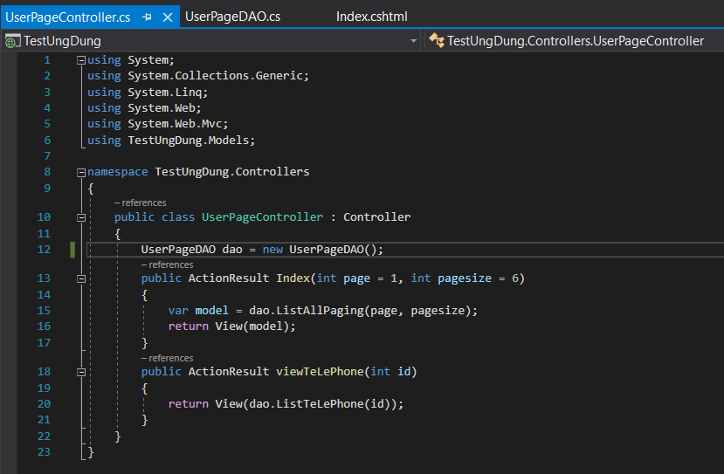

Tại Index:

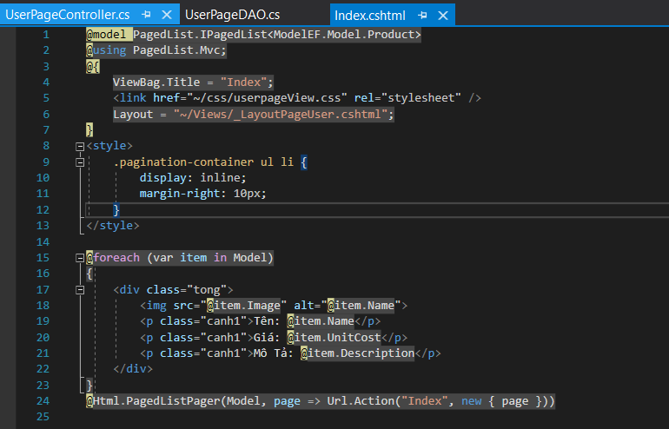

Kết quả:

